«SaNa» пікір-сайыс клубының паспорты
"Абай атындағы №2 мектеп лицейі" КММ
Жетекшісі
Қосман Гүлжазира Өмірбекқызы
Туған күні: 28.12.1997
Еңбек өтілі: 7ай
Білімі: "Академик Е.А.Бөкетов атындағы Қарағанды мемлекеттік университеті"РМК-нің "5В011700-қазақ тілі мен әдебиеті" мамандығы бойынша бакалавры (қызыл диплом)
Марапаттар:
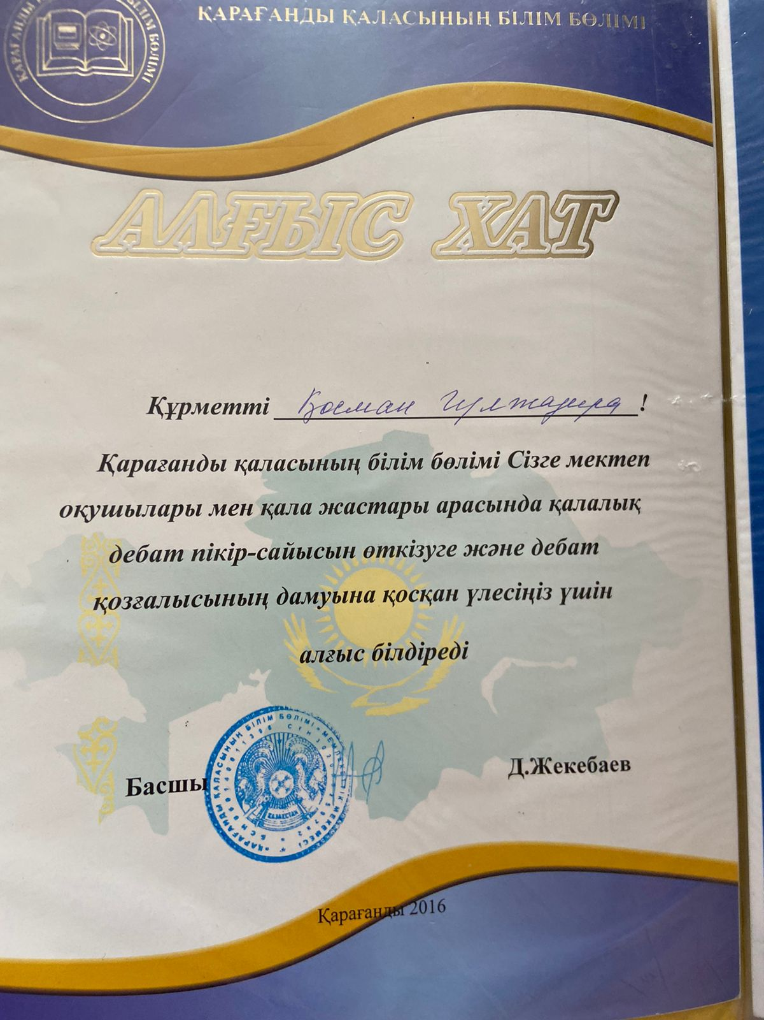
Клубтың ашылу күні | 1998 жыл
Мекен-жайы | Балқаш қаласы, Сванкулова 20
Оқыту тілі | Қазақ
Білім алушылар саны | 20 оқушы
Жетістіктер | 1.Балқаш қаласы білім бөлімінің "Әл- Фараби атындағы №16 жалпы білім беретін мектебі"КММ-нің ұйымдастыруымен өткен "Әл-Фараби әлемнің екінші ұстазы" атты оқушылар мен студенттер арасындағы аймақтық пікірсайыс турнирінде "SaNa" дебат клубы ІІ орынды иеленді.  2.ҚР Тәуелсіздігінің 30 жылдығына арналған мектеп оқушылары арасында қалалық пікірсайыс турнирінде ҮЗДІК СПИКЕР номинациясын Өмірсерік Нұрдана "Сана"ДК  3.ҚР Тәуелсіздігінің 30 жылдығына арналған мектеп оқушылары арасында қалалық пікірсайыс турнирінде ҮЗДІК СПИКЕР номинациясын Қали Ажар "Сана" ДК

